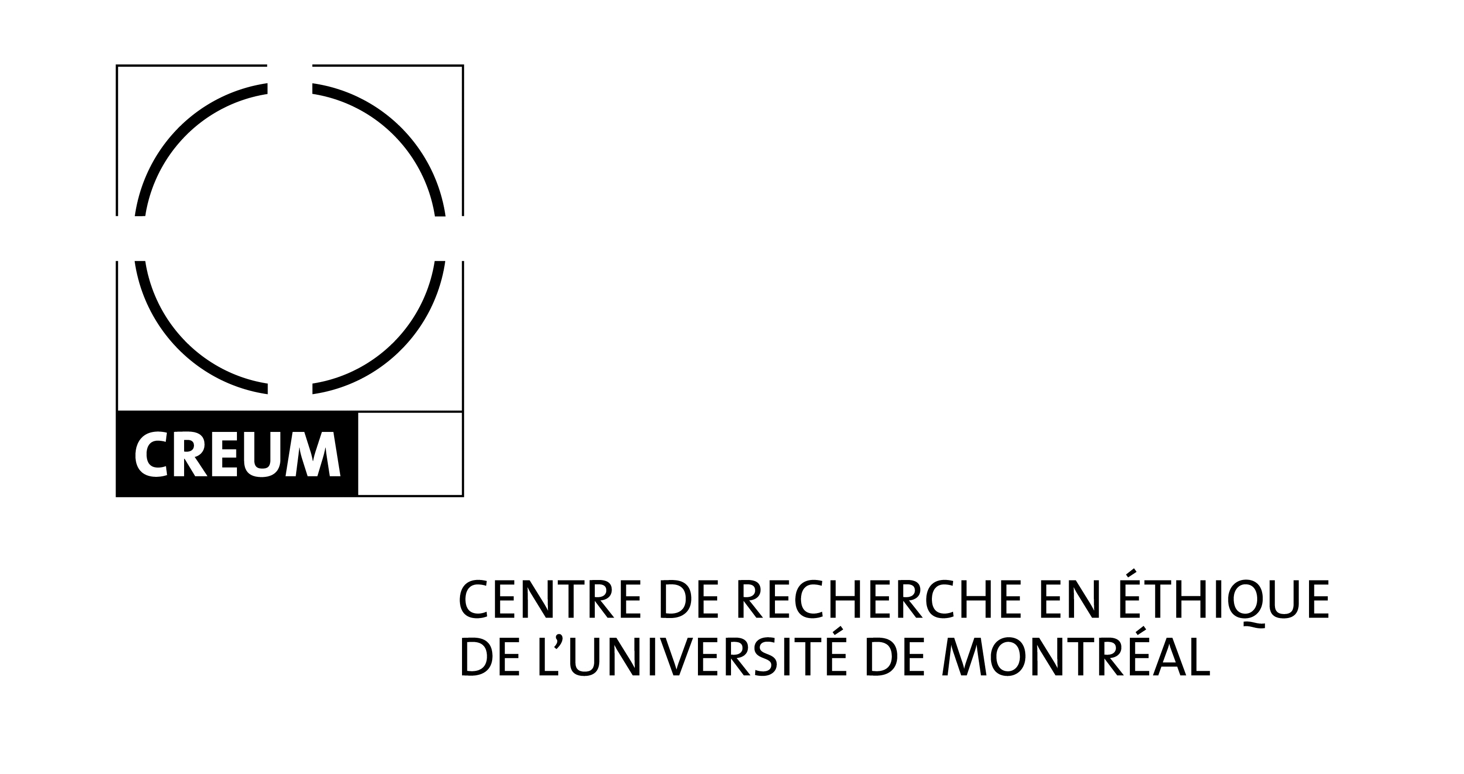

Formulaire de candidature pour stage postdoctoral

Nom :

Adresse :

Numéro de téléphone :

Adresse électronique :

_______________________________________________________________________

Titre du projet :

Durée du projet (ne peut excéder une année scolaire, du 1er septembre au 31 mai) :

Dans le cas où votre projet pourrait être financièrement supporté en partie par une autre institution que le CRÉUM, inscrire ici le nom ainsi que les coordonnées de l’institution :

_______________________________________________________________________

Titre et référence du document soumis pour évaluation (article, chapitre de livre ou de thèse, etc.) :

_______________________________________________________________________

Inclure les documents suivants avec votre demande :

- Ce formulaire
- Relevé de notes des études doctorales (s’il y a lieu)
- Énoncé du projet (1500 mots)
- Une récente publication ou un chapitre de thèse mettant en valeur la candidature (maximum 50 p.)
- Un Curriculum Vitae

